CO²Melder v1.0.1

Inhalt

Einführung 1

Peripherie 1

Bedingung 1

# Einführung

Dies ist ein Projekt des TEC zusammen mit der Elektronikabteilung Elektroniker für Informationstechnik.

Der CO²Melder ist ein Meldegerät das bei einer einstellbaren Grenzwertüberschreitung einen Alarm auslöst, der Signalisiert das Gelüftet werden muss.

# Peripherie

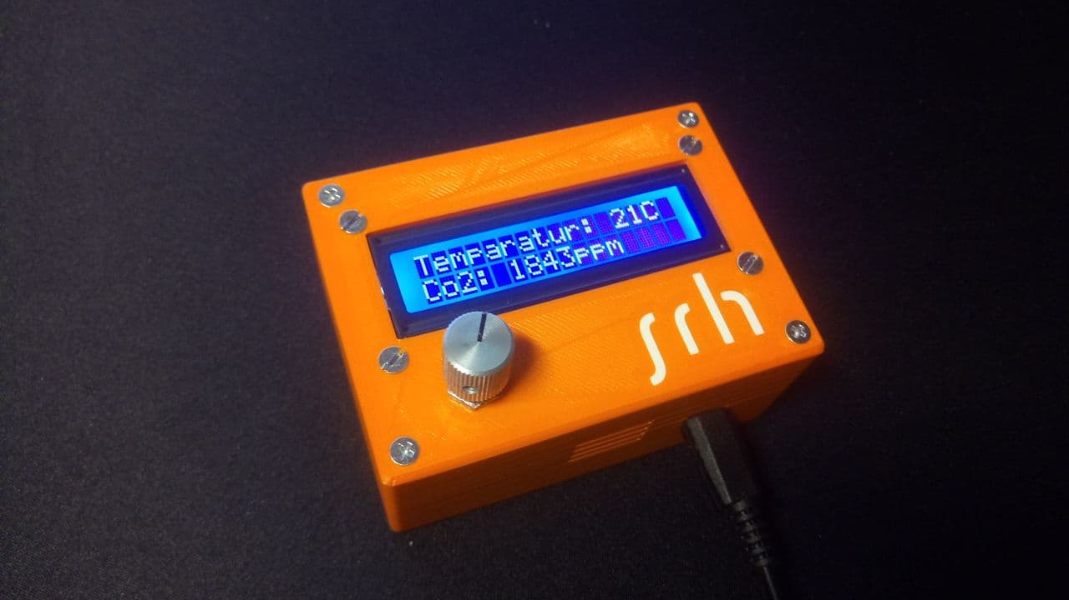

➔ Drehknopf mit Taster

➔ Display

➔ Lade und programmier Micro USB- Anschluss

# Bedingung

Nach dem einstecken des Gerätes ein Countdown von 3 Minuten zu sehen, nach Ablauf sehen sie die Aktuellen Messwerte:

* Sensortemperatur (0-50°C)
* Kohlenstoffdioxid (0-5000ppm ±50ppm)

Der Standardauslösewert liegt bei 1000ppm, dieser kann mittel drücken des Drehknopfes geändert werden.  
Das drücken des Drehknopfes öffnet das Einstellung-Menü in dem der Auslösewert mittel drehen des Knopfes verstellt werden kann. Wir empfehlen einen Auslösewert von 800-1000ppm. Nach dem Sie den Auslösewert verstellt haben Drücken Sie den Drehknopf erneut um den Wert zu übernehmen, dies wird Ihnen mittels eines langen Signaltons bestätigt.  
Nach Auslösen des Melders können Sie den Alarm mittels Drücken der Taste für 5 Minuten stumm schalten.